Лепбук «Сказы из малахитовой шкатулки»

Лэпбук предназначен для детей старшего дошкольного возраст.
Лепбук включает в себя задания на познавательное, речевое развитие.
Дидактическое пособие – лэпбук «Сказы Уральских гор» представляет собой папку, на страницах которой имеются различные кармашки, картинки, в которых собрана информация по теме, различные игры и задания.
В лэпбуке собраны материалы с заданиями на познавательное, речевое развитие и восприятие окружающего мира.
Цель:
Создание условий для развития познавательных и творческих способностей дошкольников в процессе игр с лепбуком.
Задачи:
- Формировать представление об уральском писателе П.П. Бажове, его сказах, как части культуры уральского народа.
- Формировать элементарные представления о разнообразии природных камней, их ролью в жизни человека.
- Способствовать индивидуальному самовыражению, творческих способностей детей в процессе продуктивной деятельности.
- Развивать у детей познавательный интерес, внимание, речь, воображение.

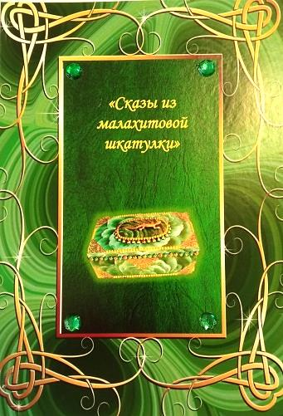
Содержание лепбука

1 страница: титульная – название лепбука.

2 страница
Цель: расширять знания детей о П.П. Бажове.
Портрет писателя и краткая информация о нём.
Находится слева вверху в виде маленькой книжечки.
Краткая биография.
Находится слева вверху в виде книжки на кольцах.
Дом писателя.
Находится внизу страницы в виде «раскладушки».

3 страница
«Сказы Бажова».
Небольшая «раскладушка» с информацией о том, что такое сказы.
«Бажовских сказов дивные слова».
Книжка-гармошка с «переводом» старинных слов из сказов на современный язык. Находится посередине страницы.
«Сказы Бажова в работах художников».
Карман с иллюстрациями работ. Находится внизу страницы.

4 страница
«Сказы Бажова в стихах».
Стихи о сказах в книжке на кольцах.
Находится вверху слева.
Цель: расширять знания по сказам П.П. Бажова.
«Сказы Бажова в загадках».
Книжка на кольцах находится посередине страницы справа.
Цель: учить детей отгадывать героя сказа, расширять знания по сказам П.П Бажова.

«Собери и расскажи».
Пазлы по сказкам Бажова. Карман находится внизу страницы.
Цель: Развивать умение складывать из частей целое.

5 страница
«Из какой сказки?»
Картинка с предметами из сказов находится вверху страницы.
«Собери цветок».
Карман с игрой в форме пазлов находится внизу страницы.
Цель: Развивать умение складывать из частей целое.
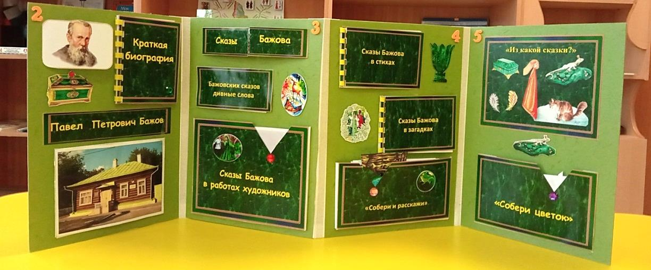

6 страница
«Дидактические игры».
Карман с описанием игр находится вверху страницы.
Материал для воспитателя.
«Раскрась и расскажи».
Раскраски по сказам П.П. Бажова.
Цель: Развивать творческие способности, познание окружающего мира и развитие фантазии; вырабатывать аккуратность и внимательность; закреплять навыки работы с карандашами и красками.

7 страница
«Природные камни».
Картинка с камнями и их названиями находится вверху страницы.
«Собери бусы для Хозяйки медной горы».
Карман с игрой находится внизу страницы.

8 страница
Игра – бродилка «Путешествие по сказам Бажова».
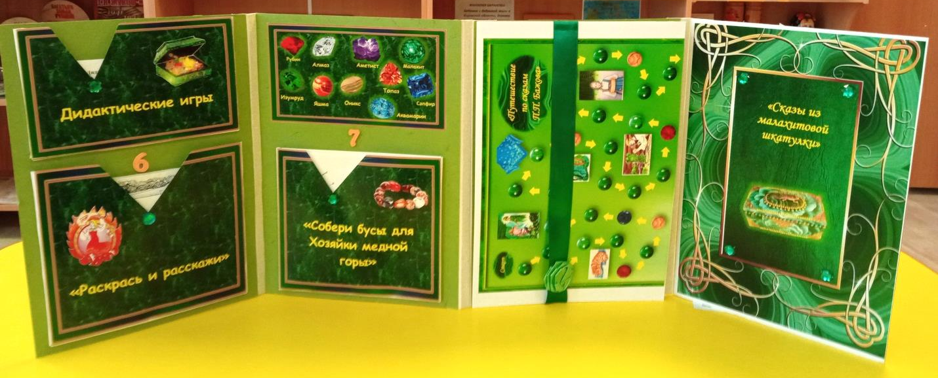

Вид настольно-печатной игры: игра - бродилка.
Для игры необходимо распечатать игровое поле, карточки и вырезать их, обозначив соответствующие цвета с обратной стороны задания.

Задачи:
- Обобщить знания детей о сказах П.П. Бажова: героях сказок, сказочных предметах.
- Способствовать развитию связной речи, внимания, воображения.
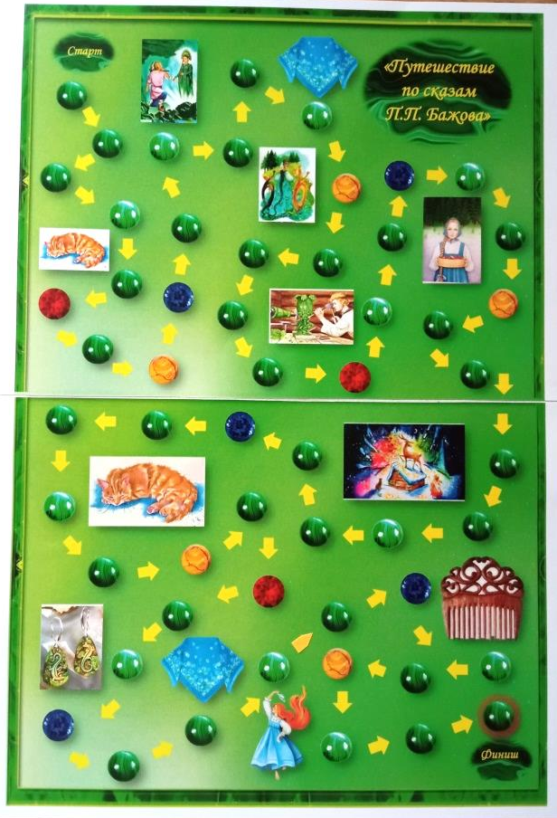
- Развивать творческие способности детей.
- Развивать смекалку, находчивость, терпение, выдержку.
- Развивать интерес к сказам П.П. Бажова.

Игровые атрибуты: игровое поле, фишки, кубик.

Правила игры.
В игре принимают участие 4 - 6 человек. Игроки выбирают себе фишки и ставят их на старт.
Чтобы определить очередность хода каждого игрока, все участники бросают кубик. Первым ходит тот, у кого выпало большее количество очков. И так далее по убыванию. Игроки по очереди бросают кубик и передвигают свою фишку на выпавшее на нем количество ходов.
Фишки двигаются по зелёным кружкам. Если фишка остановится у картинки со сказом или у картинки с предметом из сказки, нужно назвать сказ или назвать предмет, и рассказать из какого он сказа.
Красный круг – игроку необходимо сделать 2 хода назад.
Синий круг – игроку необходимо сделать 2 хода вперёд.
Желтый круг – игроку необходимо взять карточку желтого цвета – карточка сюрприз.

Побеждает тот игрок, который первым придёт к финишу.

